Зараза плесень.
Весь покрытый плесенью, абсолютно весь …
И дома такие повсеместно есть.
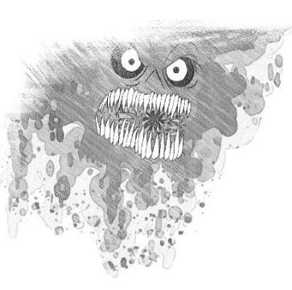
(Печальный факт)

Так ли она непобедима?
Позвольте представить:
ПЛЕСЕНЬ - мощный био-хищник, поражающий (пожирающий) всё живое и неживое в зоне своего обитания!
Кратко об этой мерзости:
Плесенью называется 8 семейств одноклеточных грибков, активно размножающиеся во влажной среде.
Мико-грибы плесени создают тонкие, ветвящиеся нити, без крупных плодовых тел.
Плесень - это колонии живых микроорганизмов, имеющих общие признаки с бактериями.
Места появления и размножения
- сырые помещения с недостаточной вентиляцией и повышенной влажностью.
В таких помещениях плесень развивается и обитает на бетонных поверхностях, дереве, штукатурке, пластике, тканевой основе линолеума, на окрашенных поверхностях, ковровых покрытиях, кафеле и в меж-кафельных швах.
Чем же, конкретно, опасна плесень для нас? И так ли она опасна, чтобы уделять внимание факту её наличия? Разбираемся вместе …
Медицинский факт, что
Плесень вырабатывает ядовитые токсины, разрушающие организм человека. Достаточно вдохнуть с воздухом летучие, плесневые споры, и они оседают в бронхах и легких, проникая в легочную ткань очень глубоко.
Плесень прекрасно живёт и размножается не только в атмосфере дома, но и внутри организма!
Самые распространенные, мгновенные реакции на попадание плесени в организм – сухой кашель, расстройство желудка, головная боль, различные аллергические реакции, носовые кровотечения.
Более длительное воздействие плесени на человека приводит к поражению/разрушению внутренних органов: почек, печени, легких. Развивается астма и пневмония, нередки внутренние кровотечения и отек лёгких.
Порой очень трудно диагностировать истинную причину появления таких заболеваний (а это плесень!) и, как следствие, сложно эффективно лечить.
Плесень в доме и болезни детей тесно связаны.
Грибы и продукты их жизнедеятельности вызывают экстренный иммунный ответ детского организма, в виде аллергии. А она, сама по себе, является опасной болезнью.
Помимо агрессивного влияния плесени на организм человека, её появление пагубно воздействует и на деревянные элементы конструкции дома. Плесень способна всего за месяц, превратить деревянные конструкции в труху. (Что тогда говорить про наш организм, если дерево так легко уничтожается плесенью?)
Дерево ладно, грибок плесени легко разрушает штукатурку, кирпич и даже бетон!
Крайне опасна плесень и для всех, без исключения, домашних животных. Ядовитые микотоксины плесени разрывают процессы метаболизма в клетках позвоночных. У животных появляются проблемы с дыханием, отказывает нервная система. При глубоких поражениях нередки летальные исходы.
Ужаснее всего то, что плесень в доме невозможно заметить и уничтожить на начальных стадиях её зарождения. А когда она уже видна (т.е. захват дома плесенью уже стартовал), остановить её и, тем более победить - задача крайне сложная.
Первый признак появления плесени, первый сигнал тревоги - это ощутимый «запах сырости». Сама сырость (влага) не пахнет, такой запах - это запах активной плесени! Даже на этом этапе, когда плесень ещё не видна, присутствие такого запаха есть ничто иное, как биологическая атака на организм вдыхающего.
Далее, через некоторое время на поверхностях появляются и визуальные признаки поражения плесенью: пятна беловатого, серого или черного цвета.
Всё! Пошел процесс интенсивного заражения дома этой заразой. Причем, всех помещений, на всех этажах. И жилых, и нежилых …
Избавиться от плесени в доме, когда она уже активна, крайне сложно. Те, кто пытался с ней бороться, подтвердят вам это. Поэтому, появление плесени необходимо предупреждать, дабы, в дальнейшем не вести с этой гадостью малоэффективную, изнуряющую войну. Учитывая степень её опасности, профилактика нападения жизненно важно.
Как же спасти дом от появления в нём плесени?
Прежде всего, надо понимать, что как только влажность в помещении превышает 60 % - ждите непрошенных гостей: плесень появится с минуты на минуту!
Особенно опасными помещениями дома, в плане появления очагов ядовитой плесени, являются ванные комнаты и, особенно, котельные.
В ванной комнате опасность развития плесени, конечно, есть, но она несравненно меньше, чем в «котельной», т.к. «увлажнение» ванной носит фрагментарный, периодический и кратковременный характер, и частое посещение этой комнаты людьми даёт дополнительное проветривание.
А вот котельные помещения чаще всего являются главными производителями плесени для загородного дома. Так бывает всегда, когда в котельной повышенная влажность.
Сырость в котельных бывает по двум причинам:
- протечки (неисправности) оборудования подачи и фильтрации воды;
- конденсат, который образуется на поверхностях фильтров воды, гидроаккумуляторах и трубах.
Устранить протечки – дело решаемое, а как остановить потоки конденсата? Готовьтесь удивиться …
Но прежде в нескольких словах, о том, откуда он (конденсат) берётся
При контакте холодного оборудования (вода из скважин t 6 - 8*С) с теплым воздухом комнаты, пары влаги, всегда присутствующие в составе воздуха, конденсируют на оборудовании, переходят из газообразного состояния в жидкое.
Проще говоря, пар превращается в воду.
«Благодаря» значительным размерам оборудования, количество конденсата бывает такое, что выглядит это как авария, т.к. стекающие ручьи конденсата образуют на полу внушительные лужи.
Естественно, что в такой постоянной сырости в помещении неизбежно развиваются и множатся колонии плесени.
Печальные последствия описаны выше, а каков же выход - спросите вы? Как не допустить заражения дома, как обнулить шансы заразы на существование?
Очевидно, что надо ликвидировать сырость, понизить влажность.
Следуем логике: причина сырости - конденсат, производимый фильтрами и гидробаком.
Т.е., прекратив производство конденсата, мы блокируем источник сырости и тем самым понижаем, нормализуем влажность в помещении! Для грибов и плесени сухая среда обитания неприемлема, их новые образования не появляются, а со старыми можно вести, пусть и не простую, но перспективную борьбу.
Что делать, мы с вами поняли, теперь осталось решить главную задачу: как прекратить (исключить) появление конденсата на оборудовании.
Оставим за границами нашего внимания всевозможные «народные» придумки по борьбе с конденсатом. По конечному результату - это танцы с бубном.
Действительно эффективным методом предотвращения образования конденсата, с уверенностью, основанной на опыте использования его (метода) ведущими компаниями рынка водоснабжения и водоочистки, следует считать:
- обязательную установку термостатных чехлов «TERMO//ZONT» на фильтры воды, гидроаккумулирующие баки и водопроводные трубы.
Котельная, где оборудование работает без термостатных чехлов – это ферма для производства оружия для массового биологического поражения.
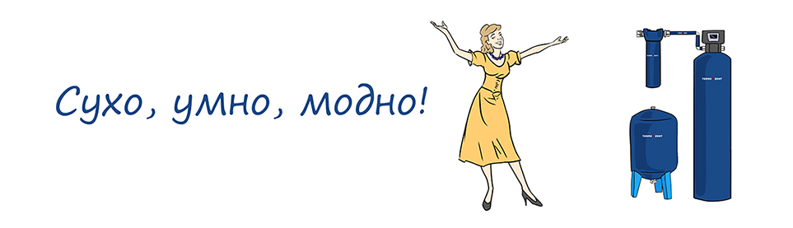
Итак, этой статьёй мы закрыли вопрос: как победить плесень и исключить её появление впредь. Завершая тему, вкратце, о перспективах.
Нет сомнений, что придет время и термозащита от образования конденсата «TERMO//ZONT» , непременно, будет выписываться врачами многих специальностей, как обязательное средство профилактики и лечения заболеваний, вызываемых спорами плесени.
И вполне логично, что термочехлы «TERMO//ZONT» будут одной из обязательных позиций в ассортименте аптек, в разделе «Профилактические средства широкого профиля».
Это в ближайшем будущем, а сегодня термочехлы «TERMO//ZONT» отпускаются официальными дилерами без рецепта врача

